**一、国外产品介绍**

（1）丰田公司整车控制器

丰田公司整车控制器的原理图如下图所示：

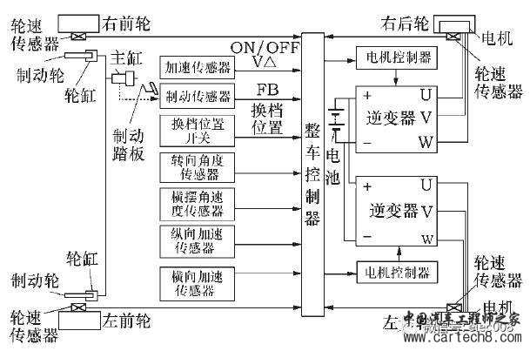

该车是后轮驱动，左后轮和右后轮分别由2个轮毂电机驱动。

其整车控制器接收驾驶员的操作信号和汽车的运动传感器信号，其中驾驶员的操作信号包括加速踏板信号、制动踏板信号、换档位置信号和转向角度信号，汽车的运动传感器信号包括横摆角速度信号、纵向加速信号、横向加速信号和4个车轮的转速信号。

整车控制器将这些信号经过控制策略计算，通过左右2组电机控制器和逆变器分别驱动左后轮和右后轮。

（2）日立公司整车控制器

日立公司纯电动汽车整车控制器的原理图如下图所示。

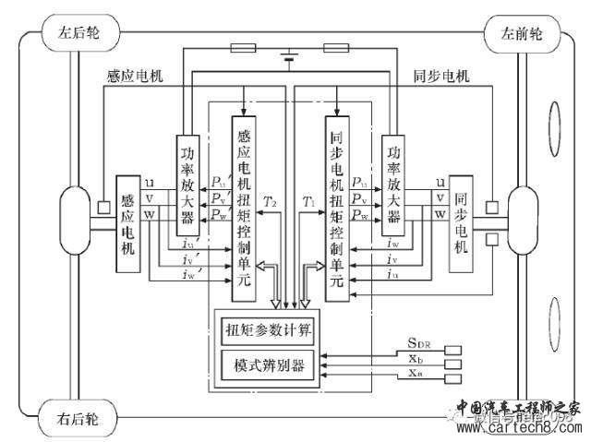

图中电动汽车是四轮驱动结构， 其中前轮由低速永磁同步电机通过差速器驱动，后轮由高速感应电机通过差速器驱动。

整车控制器的控制策略是在不同的工况下使用不同的电机驱动电动汽车，或者按照一定的扭矩分配比例，联合使用2台电机驱动电动汽车，使系统动力传动效率最大。

当电动汽车起步或爬坡时，由低速、大扭矩永磁同步电机驱动前轮。当电动汽车高速行驶时，由高速感应电机驱动后轮。

（3）日产公司整车控制器

日产聆风LEAF是5门5座纯电动轿车，搭载锂离子电池，续驶里程是160km。采用200V家用交流电，大约需要8h可以将电池充满；快速充电需要10min，可提供其行驶50km的用电量。

日产聆风LEAF的整车控制器原理图如下图所示，它接收来自组合仪表的车速传感器和加速踏板位置传感器的电子信号，通过子控制器控制直流电压变换器DC／DC、车灯、除霜系统、空调、电机、发电机、动力电池、太阳能电池、再生制动系统。

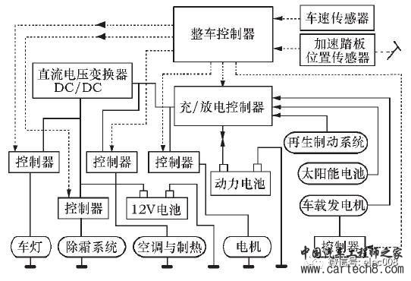

（4）英飞凌新能源汽车VCU & HCU解决方案

该控制器可兼容12V及24V两种供电环境，可用于新能源乘用车、商用车电控系统，作为整车控制器或混合动力控制器。该控制器对新能源汽车动力链的各个环节进行管理、协调和监控，以提高整车能量利用效率，确保安全性和可靠性。

该整车控制器采集司机驾驶信号，通过CAN总线获得电机和电池系统的相关信息，进行分析和运算，通过CAN总线给出电机控制和电池管理指令，实现整车驱动控制、能量优化控制和制动回馈控制。具备完善的故障诊断和处理功能。

此外，该控制器还采用专门加入了一个16位处理器单元用于实现针对主处理器的安全监控及Safety IO的控制。

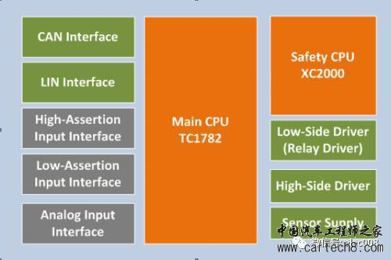

性能指标：

主控制器：Infineon 32-bit TC1782

安全控制器：Infineon 16/32bit XC2000

工作电压范围：9～32V；

工作温度范围：-40～105；

通讯接口：3-chn *CAN；1-chn*LIN；

数字输入：26-chn

模拟输入：6-chn*10-bit@0～5V；7-chn*12-bit@0～12V；

低边驱动：>14-chn；

高边驱动：>7-chn；

传感器供电：>1-chn@ Vbat；4-chn@5V；

样件图片：

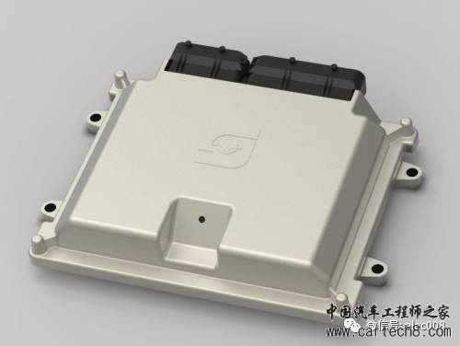

二、国内产品

国内市场的整车控制器主要由一些高校和研究单位研发。其技术方案是通过微处理器的嵌入结构，编写控制软件代码，实现高效率驱动纯电动汽车的功能。它一般采集加速踏板、制动踏板、换档位置、车速等信号，使用CAN总线与电机控制器和电池管理系统通信，实现对整车的管理与控制。

（1）天津清源电动车辆有限责任公司和一汽天津夏利股份有限公司牵头，中国汽车技术研究中心、天津大学、天津和平海湾公司和天津蓝天高科公司等十几个单位共同参与合作开发出XL2000型纯电动轿车。其控制系统如下图所示。

该电动汽车采用集中电机驱动方式，利用CAN通讯总线连接各个控制节点。整车控制器对采集到的模拟量、开关量以及其他控制单元反馈的数据进行综合处理，判断车辆行驶工况，控制电机以及其他部件协调工作，保证纯电动汽车的正常行驶。

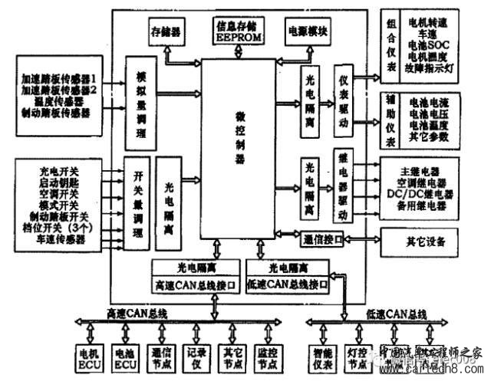

（2）众泰公司整车控制器

众泰2008EV是众泰汽车集团开发的国内第1款纯电动SUV汽车，2009年3月参加上海车展。2010年7月，众泰5008EV纯电动车以10.08万元出售给了杭州一位个人客户，成为中国首台挂牌上路的纯电动汽车。

众泰5008EV采用锂离子动力电池，配置了车载充电机，可选择家用电源充电模式或快速充电模式进行充电。最大功率是27 kW，最高车速可达110km／h，充满电后续驶里程为300 km，百公里的耗电仅12kW·h。

目前，众泰5008EV在享受国家6万元补贴及杭州市地方补贴之后，价格是10.08万元。众泰2008EV的整车控制器 （VCU） 原理图如下图所示。

它连接加速踏板、控制电机控制器、电池管理系统、直流电压变换器DC／DC、电动助力转向系统EPS、真空助力系统、空调系统、组合仪表。整车控制器能够统计整车所有电器设备的功耗，对比动力电池能够提供的电量，根据功率模型计算结果，输出控制器指令信号至电机控制器，电机控制器调整牵引电机的转矩值。

当整车控制器接收到加速踏板输入的功率需求信息后，根据整车所有电器设备的功率分配情况和电池管理系统输入的供电电池的电压、电流等信息进行综合分析，合理地调整牵引电机的扭矩输出，保证其具有足够的牵引力。

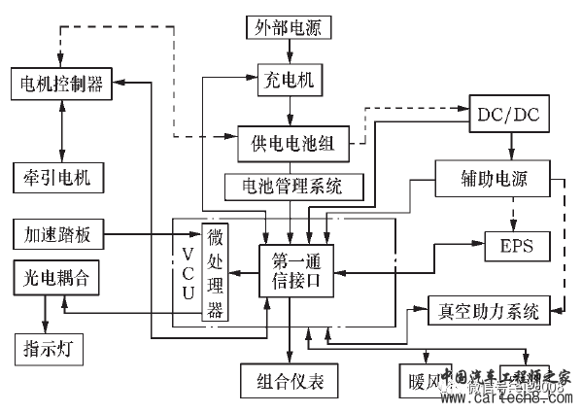

三、国内某公司整车控制器详细介绍

1、描述：

整车控制器是纯电动汽车的核心控制器件，主要功能为采集车辆信息、驾驶员意图，控制车辆运行，诊断车辆故障等。

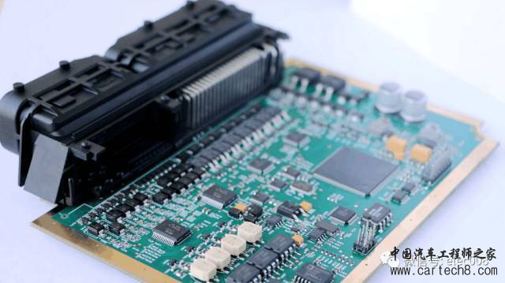

整车部件拓扑：

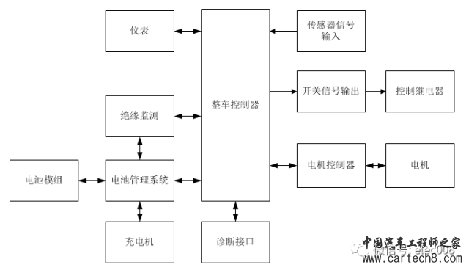

主要功能：VCU完成对车辆各个模块的监控和通讯，是整车的“大脑”。

（1） 车辆驾驶：采集司机的驾驶需求，管理车辆动力分配；

（2） 网络管理：监控通信网络，信息调度，信息汇总，网关；

（3） 仪表的辅助驱动；

（4） 故障诊断处理：诊断传感器、执行器和系统其他部件故障并进行相应的故障处理，按照标准格式存储故障码。标准故障码显示；

（5） 在线配置和维护：通过车载标准CAN端口，进行控制参数修改，匹配标定，功能配置，监控，基于标准接口的调试能力等；

（6） 能量管理：通过对电动汽车车载耗能系统（如空调、电动泵等）的协调和管理，以获得最佳的能量利用率；

（7） 功率分配：通过综合车辆信息、电池和电机信息计算电机功率的分配，进行车辆的驱动控制和制动能量回馈控制。从而在系统允许范围内获得最佳的驾驶性能；

（8）真空助力泵的控制及故障诊断，真空泵故障时电制动辅助控制；

（9）坡道驻车辅助控制；

（10）坡道起步时防止后溜控制。

VCU性能参数——硬件性能参数：

**（1）工作特性参数**

工作电压范围： 9～18V

功率消耗： ≤50W

储存环境温度： -40℃～90℃

工作环境温度： -40℃～85℃

工作湿度： ≤90%，不结露

指令执行速度： ≥20MIPS

**（2）I/O功能指标**

采集油门踏板、刹车踏板、钥匙信号、档位信号等，控制车辆部件开关。

6 路模拟电压输入： 分辨率12bit，量程为0-5V

2 路模拟电流输入： 分辨率12bit，量程为0-20mA

10 路高边数字输出： 最大输出电流2A

2路大功率高边数字输出： 最大输出电流11A

4 路低边数字输出： 最大吸收电流1A

10 路高边数字输入： 逻辑1阈值≥8V

8 路低边数字输入： 逻辑0阈值≤6V

电路噪声： ≤10mV

**（3）通讯功能：**

完成与电机控制器、电池管理系统、仪表系统的CAN总线通信，波特率达到250KHz，兼容J1939标准。三路独立CAN总线，高可扩展性。

**（4）可靠性、电磁兼容性方面满足：**

防护等级 QC/T413-2002 IP65

抗震 QC/T413-2002

电磁兼容性 GB/T18655-2002

GB/T17619-1998

GB/T21437.2-2008

耐电压 QC/T413-2002，具有过压、过流、短接、反接保护

耐盐雾性 24h盐雾试验后，产品内部干燥、无腐蚀现象，常温正常使用

温度冲击 电子控制器经10个循环（温度范围：-40～85℃）转换时间：＜10 s；停留时间：-40℃时停留40 min、90℃时停留20 min温度冲击试验后，能满足常温正常使用的要求

平均无故障时间 ﹥6000小时

2、技术优势和特色：

1）优秀的硬件电路设计、接口保护、电磁防护设计、器件选型等硬件系统是整车控制器的硬件基础，是驱动软件、应用软件、网络调试、控制策略运行的载体。强力稳定的硬件设计可以提高整个系统的稳定性、可靠性，减少故障率。

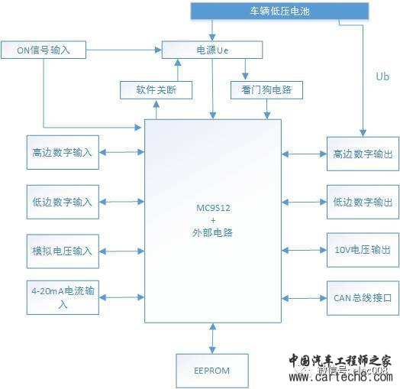

a、四层电路板，中间层是电源层和地层，电平稳定

b、数字电路电源与功率电路电源分开，数字地与功率地分割设计，减少耦合干扰

c、隔离的CAN总线设计，避免总线网络受到串扰的影响，2500VRMS隔离

d、顶层和地层电路板采用1OZ加厚铺铜，铜厚约35um

e、电路板四周采用穿孔地墙设计，屏蔽电磁辐射

f、端口EMI（Electro Magnetic Interference) 防电磁干扰设计，采用信号硬件滤波，浪涌保护器件

g、采用美国Freescale公司专为汽车级电子设计的16位微控制器MC9S12XEQ512为核心控制芯片。MC9S12XEQ512具有32K内部RAM，512KB片内Flash Memory，4K内部EEPROM和32K片内D-Flash，5路MSCAN，2路分离的12位A/D，2路SCI，3路SPI，工作温度范围-40至+125℃，40MHz时钟

h、整车器件选型依照汽车级标准，保证在温度、震动、形变方面具备汽车级标准

2）实时控制软件，有限状态机模式处理事件

整车软件采用实时控制，采样间隔时间1ms。采用合理的底层驱动编写，减少处理时间，为上层应用程序的驾驶员意图判断、策略解析等提供支持。

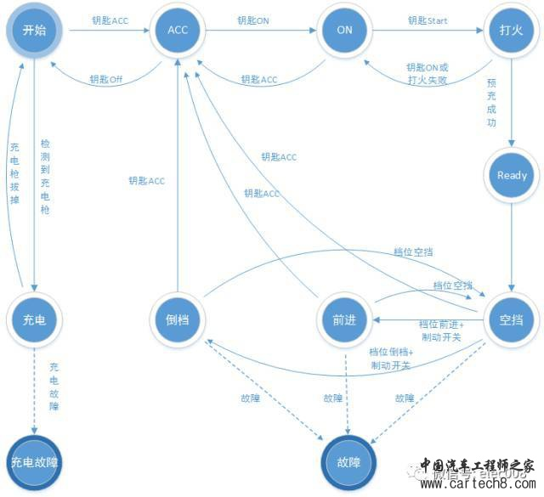

3、针对轻卡设计的能量控制策略

（1）在线程序更新、匹配标定、离线故障诊断支持软件开发根据在线程序更新工具的需求，在动力总成控制器中嵌入基于CAN通讯协议的程序更新接口；根据ISO15765或SAE J1939/73协议标准，在VCU中嵌入基于CAN协议的故障诊断软件的支持接口。这些接口将为整车控制器的更新、优化、诊断带来便利。

（2）驱动控制器策略

电动卡车需要根据实际使用工况，制定适合车辆的运行策略，以达到提高运行效率，减少能量消耗的目的。由此，在响应驾驶员加速踏板、刹车踏板等信息时就需要结合当前车辆状态进行修正、并输出合适的动力。

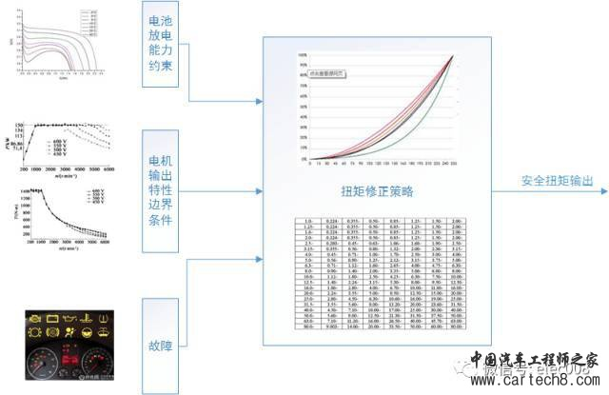

（3）能量回馈策略

能量回馈是指车辆在制动时利用电机特性进行电能反馈到动力电池同时产生制动力矩的一种能量回收策略。其制动扭矩安全输出问题由以下条件约束：电池快速充电能力约束，电池单体以及SOC状态约束，前后桥制动力平衡约束。

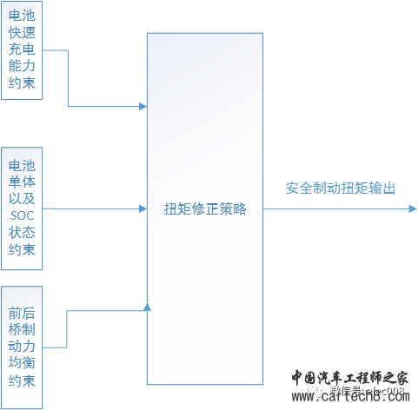

再生制动导致的车辆前后轴制动力分配不均问题，保证ABS系统的可靠性和整车制动系统标准。

如下图所示，如仍采用传统车的定比例制动力分配策略，新的“机械+再生制动”分配曲线将会在I曲线之上，在附着力低的路面上会出现后轮先抱死的不稳定工况，影响ABS系统的可靠性。要研究电动卡车专用制动系统，以保证整车制动系统达到标准要求。

回馈制动策略：限制最大回馈制动力，同时在轮速低于一定阈值时，退出能量回馈制动。

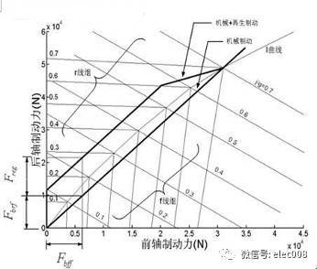

（4）故障处理策略

严格故障分类分级，根据实际情况制定故障处理机制，保证车辆安全运行。

对故障进行三个等级分类：

a、低等级故障：仪表声光报警，车辆继续运行；.

b、中等级故障：仪表声光报警，车辆50%功率运行，仪表提示降功率；

c、高等级故障：仪表声光报警，停车，断